自视频会议诞生以来，就担负着变革传统会议的使命。然而它并没有使传统的视频会议彻底颠覆，而是在不温不火中平稳发展
911事件、非典及金融风暴分别都使视频会议得到了飞跃式发展，成为视频会议的三个转折点，同时也成就了国内的一些专业视频会
议厂商（如：网动、视高、视维、威速等）。
随着计算机技术、通信技术和网络条件的发展，视频会议技术也日趋成熟。集音视频、图形、图像、文字、数据共享、公文流
转等为一体的视频会议，使越来越多的人开始享受到网上办公、远程医疗、远程通信、远程协作、远程培训等全新的工作模式，缩
短了时区和地域的距离，在提高工作效率、降低差旅成本以及精简业务流程等方面有着积极的作用。
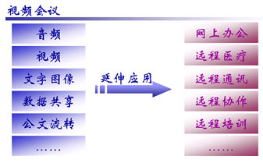

视频会议自发展以来，就分为硬件和软件两个类别，并且硬件解决方案和软件解决方案之争就没有停息过，无论是软件还是硬
件的视频会议都有着他固定的用户群体，下表直观的对软硬件视频会议模式进行说明：

 | 硬件视频会议系统 | 软件视频会议系统
特点 | 硬件平台和专业的操作系统提供专业的会议系统  （基于嵌入式硬件平台、嵌入式操作系统开发的  会议系统） | 1.纯软件；  2.工控式，外表看是硬件，但内部是通用  的CPU、内存、硬盘和会议软件；  以上两种都是PC+会议软件的形式，通过键  盘或鼠标等实现操作和管理
优势分析 | 优势：  1.操作简单；  2.易于维护  劣势：  1.相对与软件，功能和性能发展缓慢；  2.价格昂贵，远远高出软件；  3.硬件系统升级更新能力低下；  4.对网络要求高，一般都需要专网支持。 | 优势：  1.系统具有较高的升级空间，系统能够保  持较高的先进性；  2.具有硬件不可比拟的丰富的数据协作功  能；  3.建设成本较低；  4.对网络适应能力强。  劣势：  1.系统维护操作相对复杂。
代表厂商 | 科达、华为、中兴、宝利通 | 网动、V2、华平、视高

通过上述表格的比对，硬件的发展和更新相对于软件来说功能和性能的发展是相对的缓慢的，这些是所有用户有目共睹的，硬
件在价格方面也是远远的高出软件，而且系统硬件如果有损坏就造成了整个系统的崩溃，然后又需更换一套价格昂贵的硬件，这是
令客户非常头疼的事情。
软件系统在音、视频的稳定性上可能与硬件系统存在一定的差别，但是软件的提高速度是硬件视频会议系统所望其项背的，并
且在数据操作方面更是优于硬件会议系统。
所以软件在未来的发展趋势必然要优于硬件的视频会议系统。

新的视频会议将有新的发展高度，我们暂且将从如下几个方面阐述视频会议系统的新革命：
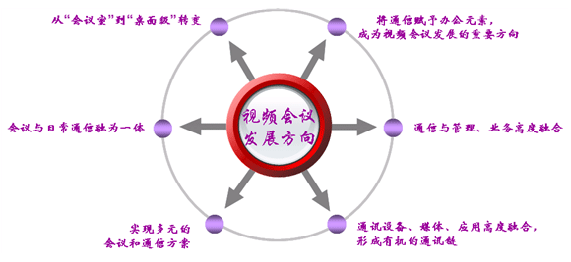
会议的演化，从“会议室”到“桌面级”会议
随着软硬件视频会议的发展，远程视频会议的应用形态也悄然发生了质的变化，原来以硬件为主的远程会议将与会者囿于固定
的会议室，而软件视频会议将与会者从会议室的限定中解放出来，人员只需要在个人的电脑前就可以随时加入会议。
将通信赋予办公元素，成为未来视频会议发展的重要方向
随着对远程会议快速召集组织的进一步提高，远程会议也逐渐发生了从“会议室”到“桌面化”的变化，会议“桌面化”后与
“日常沟通和管理”的完美结合，成为了未来视频会议发展的重要方向，即把视频会议系统变成更加完善的集办公、管理于一身的
高效管理平台，在帮助人们创造更好业务收入的同时，也能引领当前视频通信市场走向一个新高度。
通信与管理、业务开始高度融合，服务于日常办公
在将通信赋予办公元素这一新的理念下，音视频应用（点对点通信、多方通信）、即时通信、日程事件管理、短信发送、个人
通讯录管理、VoIP等集通信和管理为一体的系统不断涌现，将桌面的各种应用与视频会议应用逐渐融为一体，其优势是便捷的通信
管理、快速的会议组织通知、顺畅的日程管理，也将视频会议这个单一的概念赋予了更加丰富的内涵。
各种通讯设备、媒体、应用高度融合，形成若干个有机的通讯链
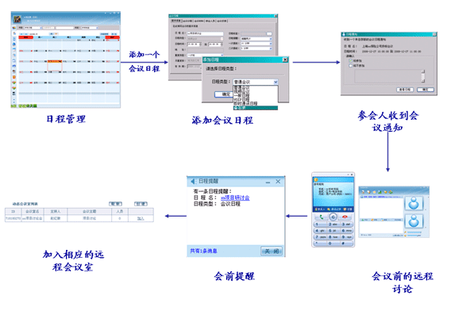
图示流程展示了一个围绕远程视频会议的相关通信，包括了会议的组织通知、日程管理、会议提醒、会前的远程讨论等多种沟
通，这相对于之前单纯的远程视频会议，将围绕会议的各种通信和管理融合在一起，通过多样化的应用，向用户提供随时随地、随
心随意并可融合语音、数据和视频的多媒体通信手段，有效地整合了各种通信设备、媒体和应用，并且使通信更加方便，更加具有
组织性、计划性、可扩展性。

前瞻的应用凌驾于先进的技术之上，会议与通信的统一，不仅实现了网络的融合，更实现了应用的关联和平台化，而平台化是完善的系统集群架构、优化的流控技术、先进的视频压缩算法（Mpeg-4、H、264等）、严密的安全部署等多种技术统一的体现。如下我们将几家软件视频会议厂商的现有产品的优势功能进行简单比对，对其优势劣势进行剖析，数据来源于赛迪网中国市场情报中心：

 | 网动 | V2 | 视高
音频 | 1.语音流量、质量：  6.4~40Kbps  在6.4K时效果达到电话质量，24K时  达到近原声质量  2.AEC支持  通过WindowsXP/2003的DirectX支持  回音抑制， 缺点：对操作系统要求  比较高，且需对声卡为独用方式优  点：双工性能好  3.支持20%~35%丢包时自动语音恢复 | 1.语音流量、质量：  30(GIPS窄带)~60Kbps在30K时，语音  效果很差  2.AEC支持  通过GIPS支持回音抑制，  优点：对操作系统适应能力强  缺点：双工性能差 | 1.视高智能码流平滑技术，能  有效屏蔽抖动，维持语音码流  平稳  2.系统支持20路全双工混音技  术，提供了足够多的会议发言  人数；
视频 | 流控：  通过流量控制，能有效控制视频  流量，图像在运动物体变化时通过降  帧保证图像质量。  视频排布：  可随意拖动视频窗口，支持浮动  视频窗口方式，能对单个视频窗口的  比例调整；支持正反L状视频排布。本  地视频始终占一路视频窗口  丢包处理：  自动恢复高达35%的丢包，图像清  晰流畅 | 流控：  流量控制，超出限制流量近  一倍，图像在动作变化时出现运  动物体边缘的明显虚化  视频排布：  支持视频暂停；没有本地视  频时，不占用视频窗口  丢包处理：  丢包不畅效果不显著，具有  丢包停顿。 | 1.支持图像自动去噪及锐化技  术、双线性拉伸技术使视频画  面在分屏、全屏模式下能维持  画面的真实性。  2.不支持参会用户可与主席视  频保持同步。
数据协作 | 数据协同：  可将Office文档转成HTML方式进行  共享，并实现自动同步翻页  白板：  功能丰富，支持直接在白板上打开  文档；  支持在白板上直接粘贴图像（文字）  支持截屏自动到白板上进行标注。 | 电子投票  包括：编辑投票内容,导入投票  内容,发起投票,查看投票结果,记  名和非记名投票,导出投票结果等  等,还有个编辑器，功能丰富。  白板：  界面美观，支持多个白板控制  （多白板、多页面） | 电子投票：  会议投票功能能在会议前  或会议中完成投票的整个过程  （发起、投票、统计、发布）。  不支持对某个议题发起投票。  白板：  不支持电子白板的切换  不支持文档的预先上传。
会议录制 | 所见即所得录制方式，对编码后  及网络所收数据（多路音、视频）进  行录制，完整返原会议数据。  可将音、视频、白板、桌面、演  讲稿、文字等录制到一个文件中。  支持对录像文件的编辑、点播管  理等。支持加密认证，对录像资源进  行数字版权保护。  每路音、视频在录像文件中都是  占用独立通道，便于编辑分离不同的  音、视频 | 采用WindowMedia Encoder进  行抓屏录制，并将音视频、桌面  分离成多个录制文件，管理复杂  对机器系统资源占用极高，不支  持Window98系统。  只录制本地视频。  声音是混音后再录制，后期  制作中无法分离不同的音轨。 | 支持会议的视频、音频、  电子白板、桌面共享操作进行  录像及回放。  ·视频录制  ·语音录制  ·电子白板录制  ·桌面共享录制  ·录像回放、查询、发布
网络 | 支持流量控制技术  不管图像如何变化，实际编码  流量不会超过设定的5%  RUDP技术  在网络丢包达致35%时，仍然可  在150ms内进行视频丢包补偿，保证  视频的清晰、流畅，无马赛克。  HTTP隧道  支持，同时支持单http 80端口  解决方案 | HTTP隧道  支持，但不支持单http 80 端口解决方  案 | 具有一定的网络适应能力。
平台特性 | 树状网络架构：  多服务器级联技术，最多可支  持达5层的树状服务器部署方案  服务器冗余：  支持多服务器，任何一个服务  器模块都可进行冗余及负载均衡 | 服务器冗余：支持媒体服务器冗余。 | 支持服务器级联技术。

新兴的软件视频会议也借助通信的融合的优势和统一通信的流行趋势，在越来越多的企业体会到远程会议和办公的巨大价值时
他们就会想方设法提高远程会议和办公的效率，进而便会意识到上述的融合会议和办公的统一通信将是远程办公的最佳解决方案。
这对于目前正着手进行概念普及的厂商而言无疑是一个黄金契机。北京网动作为视频会议的厂商之一，以其灵敏的触角感应市场和
需求，借助于在音视频领域的专注研究，在会议和通信的统一有机融合中，引领音视频应用的发展。

